Documentation

Table des matières

Documentation du dossier 63

Tour d’horizon 64

Ressources 67

Livres 70

Films 74

Podcasts 77

Agenda et formation continue 78

D’une revue à l’autre 78

# Documentation du dossier

## Références bibliographiques

Ambord, S., & Charrière, E. (2022). *Rapport sur la compensation des désavantages.* Centre suisse pour l’enseignement secondaire II et pour l’évaluation des écoles du degré secondaire II (ZEM CES). <https://www.zemces.ch/download/pictures/f7/3bcbgs4jv8t4c8uav23uptj9xpivjd/bericht_nachteilsausgleich_final_f.pdf>

Blatter, G. (2016). Compensation des désavantages et adaptation des objectifs d’apprentissage – une différence décisive. Exemple. *Droit et handicap,* (11), 1-3.   
<https://www.inclusion-handicap.ch/admin/data/files/asset/file_fr/364/droit-et-handicap-11_compensation-des-desavantages.pdf?lm=1476692336>

Centre suisse de services Formation professionnelle, orientation professionnelle, universitaire et de carrière [CSFO]. (2013). *Rapport – Compensation des désavantages pour personnes handicapées dans la formation*. CSFO. <https://www.berufsbildung.ch/de/dokumente/ebook-nachteilsausgleich-fuer-menschen-mit-behinderung-der-berufsbildung>

Commission Formation Professionnelle Initiale [CFPI] (2023). Recommandation n°7. Adoptée le 24 mai 2023 par l’assemblée générale de la Conférence suisse des offices de la formation professionnelle [CSFP]. <https://edudoc.ch/record/216980/files/empf_nachteilsausgleich_f.pdf>

Duc, B., & Kammermann, M. (2024). L’inclusion, un idéal non atteint ? L’égalité des chances comme exigence sociopolitique. *Skilled*, *2*, 4-7. <https://www.hefp.swiss/sites/default/files/2024-09/Skilled%202024-2-4-7%20-%20FR%20%28Duc%2C%20Kammermann%29.pdf>

Haut-Commissariat des Nations Unies aux droits de l’homme [HCDH]. (2013). *Étude thématique sur le droit des personnes handicapées à l’éducation* (A/HRC/25/29). <https://undocs.org/fr/A/HRC/25/29>

Joss Almassri, C., & Cottet, M. (2024). Dispositif d’enseignement spécialisé dans les gymnases du canton de Vaud. *Revue Suisse De pédagogie spécialisée*, *14*(04), 48–54. <https://doi.org/10.57161/r2024-04-08>

Meia, J.-S. Meia, Carron, P, Dominé, K, Gremion, F., & Zapella, D. (2022). *Diversifier son enseignement pour (mieux) différencier*. Haute école pédagogique BEJUNE. <https://www.hep-bejune.ch/Htdocs/Files/v/7201.pdf>

Meier-Popa, O., & Ayer, G. (2021). *La compensation des désavantages et sa place dans l’éducation inclusive* (2e éd.). Edition SZH/CSPS. <https://shop.szh.ch/fr/livres-edition-szhcsps/168-la-compensation-des-desavantages-et-sa-place-dans-l-education-inclusive.html>

Mizrahi, C., & Bolkensteyn, A. (2020). Compensation des désavantages : questions et aspects juridiques. *Revue suisse de pédagogie spécialisée*, *10*(2), 7-13. <https://szh-csps.ch/r2020-06-01>

Secrétariat d’État à la formation, à la recherche et à l’innovation SEFRI. (2023). *Notice Compensation des inégalités frappant les personnes handicapées dans le cadre d’examens professionnels et d’examens professionnels supérieurs*. SEFRI. <https://backend.sbfi.admin.ch/fileservice/sdweb-docs-prod-sbfitestch-files/files/2025/03/20/baed7adb-2142-4ec0-bb47-f2eaff88162b.pdf>

## Liens internet

[CSPS : Informations des cantons vis-à-vis de la compensation des désavantages au secondaire II](https://www.csps.ch/fr/themes/compensation-des-desavantages/informations-des-cantons)

[CSPS : Réseau Études et handicap au secondaire II](https://www.szh.ch/reseaux/reseau-etudes-et-handicap-au-secondaire-ii)

[ZEM CES : Compensation des désavantages au secondaire II](https://www.zemces.ch/fr/savoirs-and-reseau/groupes-d-echange/compensation-des-desavantages)

# Tour d’horizon

**Sommet mondial sur le handicap 2025 – Rapport multiparties prenantes**

Le rapport mondial sur le handicap « Accélérer l’inclusion des personnes handicapées dans un monde divers et en mutation », élaboré pour le sommet mondial sur le handicap 2025, donne un aperçu de la façon dont les profonds changements qui façonnent notre monde influent sur les personnes handicapées dans leur diversité et des voies pour faire face à ces changements et favoriser l’inclusion dans tous les aspects de la vie.

[Vers le rapport mondial sur le handicap 2025](https://www.globaldisabilitysummit.org/wp-content/uploads/2025/03/GIP03351-UNICEF-GDIR-Full-report_Proof-4.pdf) (en anglais)  
[Vers le résumé d’orientation du rapport mondial sur le handicap 2025](https://www.globaldisabilitysummit.org/wp-content/uploads/2025/03/FR_UNICEF-Global-Disability-Summary_Pr3final_web.pdf)

## Parlement - Prestations d’interprétariat en langue des signes dans le secteur de la santé désormais clairement règlementées

Le Conseil national emboite le pas au Conseil des États en se prononçant, par une nette majorité de 122 voix contre 59 et sans abstentions, en faveur d’une règlementation claire en matière de prise en charge des frais d’interprétariat en langue des signes lors de prestations médicales. Le but est de permettre et de faciliter la communication entre la patientèle et le personnel de santé et d’améliorer aussi bien la qualité des soins que la sécurité des patientes et patients. Inclusion Handicap se félicite de ce pas important vers des soins de santé plus inclusifs.

[Vers le communiqué du 23.06.2025 sur la page Actualités du site d'Inclusion handicap](https://www.inclusion-handicap.ch/fr/actualite-12.html) [Vers la motion 25.313 sur le site du Parlement suisse](https://www.parlament.ch/fr/ratsbetrieb/suche-curia-vista/geschaeft?AffairId=20253013)

## OFAS – Parcours et mesures de soutien des enfants et jeunes atteints de troubles du spectre de l’autisme

L’OFAS met au concours un projet de recherche sur le parcours et les mesures de soutien des enfants et jeunes atteints de troubles du spectre de l’autisme (TSA). Deux éléments sont à l’origine de ce projet : la très forte croissance du nombre de personnes ayant un TSA parmi les bénéficiaires de mesures de l’AI, et la mise en place des centres d’intervention précoce intensive (IPI) par les cantons et l’AI. Ce projet devra analyser le parcours et les mesures de soutien des enfants et jeunes concernés percevant des prestations de l’AI, en livrant notamment des analyses spécifiques au groupe cible des IPI. [Vers la page Appel d’offres sur le site de l’Office fédéral des assurances sociales](https://www.bsv.admin.ch/bsv/fr/home/publications-et-services/forschung/appel-d-offres.html)

## OFS – La participation des personnes handicapées au marché du travail reste faible

La statistique de l'égalité pour les personnes en situation de handicap de l'OFS actualise se base désormais sur l'Enquête suisse sur la population active (ESPA). Selon l'ESPA 2024, parmi les personnes en situation de handicap en âge de travailler, deux sur trois participent au marché du travail : 64 % occupent un emploi et 4 % sont au chômage, soit 68 % d'actifs. Même parmi les personnes fortement limitées, un peu moins de la moitié est professionnellement active (43 %). Cet engagement est moindre que celui des personnes sans handicap (87 %). Les personnes en situation de handicap ont un niveau de formation plus bas que le reste de la population : elles ont moins souvent achevé des études supérieures (33 % contre 49 %). Elles sont également plus nombreuses à ne pas avoir poursuivi d'études au-delà de l'école obligatoire (22 % contre 12 %) et les écarts s'accentuent chez les personnes sévèrement limitées (28 %).

[Égalité pour les personnes handicapées sur le site de l'Office fédéral de la statistique](https://www.bfs.admin.ch/bfs/fr/home/statistiques/situation-economique-sociale-population/egalite-personnes-handicapees.gnpdetail.2025-0720.html)

## Fribourg – Nouvelle faculté universitaire pour la formation du corps enseignant

Depuis le 1er aout 2025, la Haute École pédagogique Fribourg est intégrée dans l’Université de Fribourg. Cela se concrétise, par l’ouverture de la nouvelle Faculté des sciences de l’éducation et de la formation, qui comprend le Département de formation à l’enseignement, le Département de pédagogie spécialisée et le Département des sciences de l’éducation. Les étudiantes et étudiants en formation à l’enseignement pour le degré primaire suivront dès septembre leur cursus au sein de cette nouvelle Faculté. C’est un modèle unique en Suisse.

[Vers le communiqué de l'État de Fribourg du 20.08.2025](https://www.fr.ch/dfac/actualites/formation-des-enseignant-e-s-une-nouvelle-faculte-pour-luniversite-de-fribourg)

## Vaud – Droit de vote des personnes sous curatelle de portée générale

Le 10 juin dernier, le Grand Conseil vaudois a fait un pas important vers l’égalité, en adoptant une modification constitutionnelle visant à donner le droit de vote aux personnes sous curatelle de portée générale aux motifs d’une incapacité durable de discernement. Cette modification permet à toutes les personnes en situation de handicap de voter et d’être élues. Dans ce canton, environ 1 400 personnes sont actuellement privées de leurs droits politiques par cette disposition malgré l’intérêt d’une partie d’entre elles pour la vie politique et leur souhait d’y participer. Le Grand Conseil vaudois a donné son feu vert à la suppression de l’exclusion du droit de vote des personnes en situation de handicap. La décision finale appartient désormais au peuple vaudois, qui se prononcera en automne lors d’une votation cantonale.

[Vers le communiqué du 10.06.2025 de *Pro Infirmis*](https://www.proinfirmis.ch/fr/a-propos/medias/details/news/le-canton-de-vaud-sur-la-voie-du-droit-de-vote-inclusif.html)  
[Vers le procès-verbal de la séance du Grand Conseil du mardi 10 juin 2025 sur le site de l’État de Vaud](https://www.vd.ch/gc/seances-du-grand-conseil/detail-seance/seance-gc/1026892)

## HETS-Genève – Master en psychomotricité reconnu par la CDIP

Le 29 avril 2025, le Comité de la Conférence des directrices et directeurs cantonaux de l’instruction publique (CDIP) a reconnu le Master HES-SO en Psychomotricité délivré depuis 2019 par la Haute école de travail social de Genève (HETS-Genève). Par là même, il valide les compétences pointues nécessaires à cette profession en pleine expansion. L’installation de la formation au niveau Master ouvre, en plus du développement des compétences cliniques et scientifiques, à un développement de la recherche appliquée en psychomotricité, indispensable à l’évaluation et à l’innovation des pratiques.

[Vers le communiqué du 20.05.2025 de la HETS-Genève](https://www.hesge.ch/hets/la-hets-geneve/notre-actualite/actualites/le-master-psychomotricite-obtient-sa-reconnaissance-la-cdip)

## CFF – *Hidden Disability Sunflower* pour les personnes vivant avec un handicap invisible

Les CFF sont la première entreprise de transports publics en Suisse à aider les voyageuses et les voyageurs avec un handicap invisible. Depuis juin 2025, les personnes concernées peuvent obtenir, gratuitement et sans obligation de fournir un justificatif, le cordon tournesol du projet *Hidden Disabilies Sunflower* dans 16 Centres voyageuses et voyageurs des agglomérations de Zurich et de Genève. Elles peuvent alors, si elles le souhaitent, porter ce cordon afin d’attirer discrètement l’attention sur leur handicap invisible. Ainsi, les collaboratrices et collaborateurs des CFF sont plus à même de répondre à leurs besoins spécifiques. Les CFF ont formé leur personnel en contact avec la clientèle à cet effet. L’utilisation du cordon tournesol à l’échelon de la Suisse est prévue à partir de 2026.

[Vers le communiqué du 17.06.2025 sur le site CFF News](https://news.sbb.ch/fr/article/136359/comment-les-cff-aident-ils-les-personnes-avec-un-handicap-invisible)

## Blog CDIP – Une histoire à succès de l’école intégrative : les fiches d’information du CSPS pour le corps enseignant de l’école ordinaire

La mise en œuvre du principe « l’intégration avant la séparation » est un défi complexe et multidimensionnel. Les fiches d’information que le CSPS a rédigées sur mandat des cantons et en collaboration avec ces derniers apportent, grâce à leur approche de la pédagogie universelle, une contribution modeste, mais importante sur le chemin vers une école pour toutes et tous. Cet article de Romain Lanners, directeur du CSPS, présente cette histoire à succès de l’école intégrative.

[Vers l’article du 28.05.2025 Une histoire à succès de l’école intégrative : les fiches d’information pour le corps enseignant de l’école ordinaire sur le blog de la CDIP](https://www.edk.ch/fr/la-cdip/blog/20250528)

## CSPS – Publication du rapport annuel 2024

Le rapport annuel du CSPS pour l’année 2024 est à présent en ligne. Vous y trouverez des informations sur les deux éditions 2024 du Forum suisse sur l’éducation inclusive, notre dernier congrès suisse de pédagogie spécialisée, nos produits aux éditions SZH/CSPS, les activités menées en lien avec nos projets ainsi que nos collaboratrices et collaborateurs.

[Vers le rapport annuel 2024 sur le site du CSPS](https://www.csps.ch/fr/le-csps/rapports-annuels/2024)

## ASA-HM – Le collectif Tu es canon finaliste des *Swiss Design Awards* 2025

Le collectif *Tu es canon* d’ASA-HM est le blog de référence pour la mode inclusive, à savoir la mode qui propose un design adapté aux différents types de handicap. *Tu es canon* fait partie des finalistes des *Swiss Design Awards* 2025 dans la catégorie Médiation et scénographie. L’exposition des finalistes aura lieu à la Foire de Bâle du 17 au 22 juin 2025 !

[Vers le site *Swiss Design Awards*](https://swissdesignawards.ch/)[Vers le site Tu es canon](https://www.tu-es-canon.ch/)

## Bibliothèque sonore romande – Livres audios gratuits

Les élèves qui rencontrent des difficultés à lire l’imprimé (dys, TDAH, TSA, troubles visuels ou moteurs) peuvent s’inscrire gratuitement à la Bibliothèque Sonore Romande pour télécharger des dizaines de milliers de livres audios, enregistrés par des lectrices et lecteurs bénévoles. La Bibliothèque sonore romande a également commencé une collection jeunesse de livres audiotexte sur *EasyReader*, où la voix humaine est synchronisée avec le texte qui défile sur un écran, à adapter selon ses besoins.

[Vers le site Bibliothèque sonore romande](https://www.bibliothequesonore.ch/)[Vers les livres audiotexte sur le site Bibliothèque sonore romande](https://www.bibliothequesonore.ch/livres-audio-texte)

## Neuchâtel Autisme Film Festival – La première édition est lancée !

Du 20 au 22 juin 2015, le Neuchâtel Autisme Film Festival – NAFF en abrégé – s’est déroulé à La Chaux-de-Fonds. Lancé par l’association Autisme Neuchâtel et son partenaire, Cinepel la Chaux-de-Fonds, il s’agit du premier festival dédié au film sur, par, pour ou avec des personnes avec un Trouble du Spectre de l’Autisme (TSA). Adapté par une lumière tamisée et le son réduit lors des projections, ce festival prend en compte les spécificités des personnes avec un TSA. À notre connaissance, le NAFF constitue le premier festival du genre. Le premier NAFF comprendra un débat, une discussion croisée et quatre films, tous au Cinéma Scala de La Chaux-de-Fonds.

[Vers la page Neuchâtel Autisme Film Festival 2025 sur la page Autisme Neuchâtel](https://www.autisme.ch/autisme-suisse-romande/actualites/naff-neuchatel-autisme-film-festival)

# Ressources

Les descriptions proviennent des sites mentionnés

## A.N.A.E. (no195) – Fonctions exécutives et apprentissages : apports théoriques et expérimentaux

Les fonctions exécutives (FE) – comme la mémoire de travail, la flexibilité cognitive ou encore l’inhibition – jouent un rôle central dans la capacité des enfants à apprendre, s’adapter et gérer leur attention. Ce numéro explore trois grands axes. Ce qui façonne les FE : l’impact crucial de l’environnement familial, de la sécurité affective et de la flexibilité cognitive dans l’éveil de l’esprit critique et la gestion de l’anxiété scolaire (notamment en mathématiques). Comment les soutenir : via des jeux, des stratégies de verbalisation, ou encore des activités innovantes comme la robotique éducative. Comment les évaluer efficacement : en sortant des tests standardisés pour privilégier des outils plus « écologiques », c’est-à-dire adaptés à la réalité du terrain éducatif. Ce numéro donne des clés concrètes pour intégrer cette approche dans les pratiques éducatives et cliniques, avec un regard à la fois rigoureux et accessible.

[Vers le n° 195 sur le site A.N.A.E.](https://www.anae-revue.com/2025/05/24/anae-n-195-fonctions-ex%C3%A9cutives-et-apprentissages-chez-l-enfant/)

## ARTISET (no2/2025) – La souffrance psychique : comment y faire face ?

Quelques chiffres suffisent à illustrer la souffrance croissante de nombreuses personnes : un individu sur deux traverse une crise psychique au cours de sa vie. En 2024, près de 50 % des nouvelles rentes AI ont été accordées en raison d’une maladie psychique. Près d’un quart des entreprises en Suisse sont concernées par des absences de longue durée dues à des maladies psychiques. Les entreprises et les équipes professionnelles du secteur de la santé et du travail social sont particulièrement sollicitées. Et ce à plus d’un titre : elles sont en première ligne lorsqu’il s’agit d’accompagner et de prendre soin des personnes atteintes de maladies psychiques. Pour pouvoir accomplir ce travail particulièrement exigeant, sur le plan professionnel et humain, elles doivent aussi prendre soin d’elles-mêmes. Enfin, elles ne peuvent assurer des soins et un accompagnement à long terme et avec succès que si leur entreprise veille à offrir des conditions adéquates. Les articles de ce dossier traitent de ces différents points de vue. Tel un fil rouge, les recommandations des spécialistes relèvent toutes l’importance des relations et d’une bonne communication.

[Vers le no2/2025 sur le site d’ARTISET](https://www.artiset.ch/files/0NS1H8X/souffrance_psychique__magazin_artiset_2_2025_fr.pdf)

## Centre *LEARN* de l’EPFL – Utop’IA, une BD pour comprendre l’impact de l’IA

Ce projet, initié en 2023 à la suite du pilotage de la réforme [EduNum](https://learn.epfl.ch/initiatives/edunum/), s’inscrit dans la continuité de la thématique des [enjeux sociaux du numérique](https://www.epfl.ch/education/educational-initiatives/fr/les-enjeux-sociaux-du-numerique/), qui abordait notamment les questions d’impacts environnementaux du numérique. Pensé comme un outil éducatif, ce projet s’articule autour d’un dossier pédagogique regroupant des activités discursives et des jeux sérieux permettant l’utilisation de la bande dessinée dans un contexte scolaire pour stimuler la réflexion autour des enjeux écologiques de l’IA. Les activités sont libres d’accès ou peuvent être commandées.

[Vers le site de *LEARN*, le centre des sciences de l’apprentissage de l’EPFL](https://learn.epfl.ch/initiatives/bd-utopia/)

## Éducateur (no6/2025) – S’inspirer de la pratique pour la pratique

Le dossier de ce numéro est consacré à la pratique scolaire et à la présentation de l’[association proEdu](https://proedu.ch/fr/). Ses activités et offres s’adressent aux écoles et au corps enseignant. Ce dossier vous donnera un aperçu des nombreux projets inspirants qui voient le jour dans les écoles de Suisse latine. Que vous souhaitiez initier un projet de développement dans votre école ou simplement échanger et vous mettre en réseau avec d’autres spécialistes issus de tous les niveaux de l’éducation, proEdu vous apporte son appui. Un des articles présente le témoignage d’une école ayant bénéficié du fonds de soutien de proEdu pour développer un projet prometteur autour de la gestion des émotions au cycle 1.

[Vers le no6/2025 de sur le site du SER](https://le-ser.ch/produit/sinspirer-de-la-pratique-pour-la-pratique/)

## Édurevue (no125) – Transmissions culturelles familiales et inégalités scolaires

Structuré en trois parties, ce numéro examine tout d’abord l’importance des parents dans le développement culturel et intellectuel des enfants. Ensuite, il explore la diversité des pratiques éducatives et des logiques socialisatrices culturelles des familles en fonction de leur distribution en classes et fractions de classe sociale. Cette partie constate que les familles transmettent des connaissances, comportements et dispositions plus ou moins scolairement rentables. Enfin, cette synthèse montre que ces différences génèrent d’importantes inégalités à l’école aussi parce que la socialisation scolaire repose en partie sur une socialisation familiale connivente avec ses attendus et ses mutations.

[Vers le no152 sur le site de l’Institut français de l’éducation (ifé)](https://ife.ens-lyon.fr/portail-de-ressources/transmissions-culturelles-familiales-et-inegalites-scolaires)

## Enjeux pédagogiques (no44) – L’école à l’épreuve du vrai et du faux

Comment l’enseignement favorise-t-il l’éducation à la vérité ? L’éducation aux médias suffit-elle à contrer les phénomènes négatifs qui en découlent (mensonges, théories complotistes…) ? Et par quels moyens didactiques développer des compétences d’orientation au sein des débats dans ce monde fractionné et fracturé ? Les articles et les entretiens qui composent ce numéro d’Enjeux pédagogiques répondent à ces quelques questions.

[Vers le n044 sur le site de HEP-BEJUNE](https://www.hep-bejune.ch/fr/Espace-ressources/editions-HEP-BEJUNE/Revue-HEP-BEJUNE/Publications/L-ecole-a-l-epreuve-du-vrai-et-du-faux-2025.html)

## FIRAH – Compétences sociales & outils numériques

Ce dossier documentaire a été conçu dans le cadre du projet de [recherche ExTRAH](https://www.firah.org/fr/extrah.html) : Entrainement des compétences sociales des TRAvailleuses et TRAvailleurs en situation de Handicap social ou cognitif grâce aux outils numériques mené par le Laboratoire Interdisciplinaire des Sciences du Numérique (LISN) en partenariat avec l’Entreprise Solidaire d’Utilité Sociale (ESUS) Auticiel. L’objectif de cette revue de littérature est de rendre compte des connaissances actuelles en recherche appliquée concernant les compétences sociales des travailleuses et travailleurs en situation de handicap et les outils numériques innovants pour aider à entrainer ces compétences. Elle a abouti à la sélection de plusieurs recherches pertinentes au regard de leur capacité à apporter des pistes concrètes sur la thématique.

[Vers le dossier documentaire Compétences sociales & outils numériques](https://www.firah.org/upload/l-appel-a-projets/projets-laureats/2020/parcours-pro/appp2020_014/dossier-documentaire-n-47-final.pdf)

## Ministère français de l’Éducation nationale – Fiche informative sur la scolarité des enfants avec un TDA/H

Le trouble du déficit de l’attention avec ou sans hyperactivité (TDA/H) est un trouble neurodéveloppemental qui affecte environ 3.5 % à 5.6 % des enfants en France. Il se manifeste par des symptômes d’inattention, d’hyperactivité et d’impulsivité, impactant significativement la scolarité des élèves concernés. Pour aider le corps enseignant à comprendre le TDA/H et à adapter leur soutien, une fiche informative a été mandatée par le ministère de l’Éducation nationale. L’accent est mis sur les aménagements possibles à mettre en place en classe, ainsi que les démarches et interventions pédagogiques à favoriser pour aider les élèves avec un TDA/H à vivre une expérience positive à l’école.

[Vers la fiche informative sur la scolarité et le TDA/H](https://www.tdah-france.fr/IMG/pdf/plaquette_amenagements_tdah.pdf?745/dcfbe8c62b51f818ce2ced4a276f63fdd790efc2)

## ONCODEFI – Le livret de prévention des cancers

Le livret « La prévention des cancers expliquée à Remy », réalisé en 2024, est composé de 48 images qui expliquent de façon simple et adaptée comment prévenir les cancers. Il aborde des thématiques telles que l’alimentation, l’activité physique adaptée, la consommation d’alcool et de tabac. Il est disponible gratuitement en format papier. Auparavant, ONCODEFI a créé une carte de liaison, un livret de dépistage et un livret expliquant le parcours de soins du cancer en cancérologie afin d’informer la personne ayant une déficience intellectuelle sur ces deux sujets. Le carnet de liaison facilite la communication entre les équipes oncologiques et médicosociales et ainsi optimise la prise en charge.

[Vers les livrets sur le site de ONCODEFI](https://oncodefi.org/livrets/)

## Pages Romandes (n01/2025) – La santé des proches aidants

Les proches aidants jouent un rôle essentiel dans le processus de soins. Ces personnes sacrifient leur temps libre, prennent le risque d’abandonner leur emploi, subissent une détérioration de leur santé mentale et physique, ainsi qu’une diminution de leur bienêtre. Pour en savoir davantage sur ce thème, ce numéro a choisi de questionner non seulement la recherche, mais aussi les personnes qui ont vécu des années de proche aidance. En conclusion, la nécessité de prendre soin de soi est primordiale afin de ne pas s’épuiser dans des situations d’accompagnement à long terme.

[Vers le n01/2025 sur le site de Pages Romandes](https://pagesromandes.ch/wp-content/uploads/2025/04/2025-Pages_Romandes_MARS.pdf)

## Résonances (no8/2025) – Apprendre les fondamentaux / apprendre la complexité

Quelle est la perception enseignante relative à l’articulation entre les savoirs fondamentaux (lire, écrire, compter…) et les savoirs complexes indispensables pour décrypter le monde qui nous entoure ? Ce dossier aborde la délicate question des savoirs fondamentaux et complexes, les deux étant à la fois séparés et articulés. Pour rappel, selon les chiffres de l’enquête [PIAAC 2024](https://www.bfs.admin.ch/bfs/fr/home/statistiques/education-science/enquetes/piaac.html), en Suisse, 22 % de 16-65 ans ne disposent pas de compétences suffisantes en lecture et en écriture. 19 % de cette même catégorie d’âge rencontre des difficultés à résoudre une opération mathématique simple. Cela donne à réfléchir, non ? Nous souhaitons que ces pages nourrissent votre réflexion.

[Vers le site de Résonances](https://epaper.resonances-vs.ch/)

## *SWISS TXT* – Retranscription en ligne

Grâce à leur service, *SWISS TXT* offre aux personnes sourdes ou malentendantes le meilleur soutien possible en classe à partir du secondaire en leur permettant de suivre les cours en direct sur leur tablette ou ordinateur portable. À l’aide d’une plateforme web spécialement conçue à cet effet, les propos tenus en salle de classe, lors d’une conférence ou d’un évènement sont envoyés aux transcripteurs et transcriptrices qui retranscrivent les paroles en texte. Les personnes concernées peuvent suivre le cours simultanément en lisant sur leur tablette ou leur ordinateur portable.

[Vers la fiche d’information de la retranscription en ligne de *SWISS TXT*](https://swisstxt.ch/assets/pdf/2024/schriftdolmetschen_fr.pdf)

## Tacutel (n02/2025– Le braille fête ses 200 ans : lire du bout des doigts

L’invention d’une écriture tactile, le braille, a été une révolution, voici 200 ans. D’abord raillé et combattu, le braille est aujourd’hui un symbole d’autonomie et d’instruction. Dans ce numéro, nous retraçons la création du braille, en examinons l’importance et nous interrogeons sur son avenir. Comprendre l’invisible, accéder à l’inédit, grâce à des points, du bout des doigts. Ce numéro vous invite à découvrir le braille avec vos sens et votre cœur.

[Vers n02/2025 sur le site de Tactuel](https://www.tactuel.ch/fr/editorial-2-2025/)

## Vaud – Veille documentaire sur l’intelligence artificielle dans l’enseignement

Avec la récente émergence des intelligences artificielles (IA) génératives comme *ChatGPT*, le débat sur l’IA a gagné en intensité dans les établissements scolaires. C’est pourquoi le Département de l’enseignement et de la formation professionnelle (DEF) et la Direction générale de l’enseignement postobligatoire (DGEP) du canton de Vaud propose une veille documentaire éclairée sur les sujets touchants à l’intelligence artificielle (IA). Son objectif est d’amener un certain nombre de réponses aux questions que se posent les enseignantes et enseignants.

[Vers le portail eduvaud.ch](https://www.eduvaud.ch/types-ressources/ia/)

# Livres

Les résumés des livres proviennent des maisons d’édition

## Nos existences handies. Zig Blanquer (2025) Tahin Party

[](https://tahin-party.org/nos-existences-handies.html)

Recueil de textes de Zig Blanquer, militant handi autonomiste. Ces essais puissamment politiques et enthousiasmants abordent le validisme, l’autonomie handie, la sexualité, critiquent la notion de courage et de charité… Ils ont été écrits sur vingt ans, parus dans des revues et médias en ligne et hors ligne. Ces textes sont, dans le contexte de la société française contemporaine, d’une actualité frappante tout en étant intemporels. Une prise de conscience des pensées handies est aujourd’hui plus que nécessaire ! Il s’agit d’une réédition augmentée d’un livre précédemment édité par Monstrograph. Augmenté par une préface inédite, un texte en plus ainsi que quelques apports théoriques supplémentaires.

## Au nom de l’inclusion. Les contradictions d’une ambition scolaire. Laurent Bovey, Héloïse Durler, Philippe Losego, Valérie Angelucci et Alexandre Sotirov (2025)

[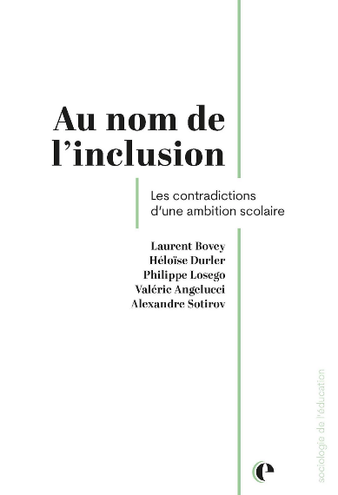](https://www.editionsepisteme.org/produit/34/9782889155996/au-nom-de-l-inclusion)

Depuis le milieu des années 1990 et la Conférence internationale de Salamanque organisée par l’UNESCO, la notion d’inclusion scolaire s’est imposée dans le vocable politique, scolaire et scientifique. En s’appuyant sur les principes de justice, d’équité et de prise en compte de la diversité, le courant inclusif propose de renverser le paradigme de l’intégration scolaire : ce n’est plus aux élèves de s’intégrer à l’école ordinaire parmi les « normaux », c’est à l’école de se transformer – en profondeur – pour accueillir tous les élèves et répondre à leurs besoins. Trente ans après Salamanque, où en est la « réforme majeure des écoles ordinaires » à laquelle appelaient les signataires de la déclaration ? Pour rendre intelligible cette intention d’inclusion, il s’agit d’observer son caractère performatif en investiguant les effets – parfois contradictoires – des politiques inclusives sur l’école, ses actrices et acteurs ainsi que leurs pratiques. L’ouvrage a pour objectif de comprendre ce qui se fait au nom de l’inclusion.

## École à la dérive ? Cap sur les solutions. Philippe Favre (2025) Favre

[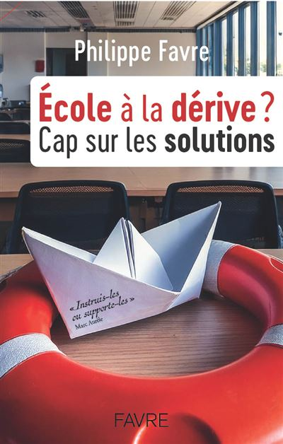](https://www.editionsfavre.com/livres/ecole-a-la-derive/)

Plongeant au cœur de l’école romande, cet essai dresse un état des lieux sans complaisance, relevant la faiblesse d’un modèle où celles et ceux qui décident les contenus et les méthodes pédagogiques sont souvent bien éloignés des réalités du terrain. Mais loin des complaintes habituelles, ce livre propose une vingtaine de solutions concrètes et accessibles pour renouer avec l’excellence en se réappropriant l’ingénierie pédagogique. Connu comme auteur de romans historiques, Philippe Favre a enseigné durant 42 ans à l’école publique. Il a été pour l’introduction des technologies de l’information et de la communication dans les classes valaisannes. Éprouvant le besoin de rendre à l’école romande une part de ce qu’elle lui a donné, il a écrit cet essai afin de proposer des ajustements de cap nécessaires pour ne pas chavirer.

## Handicap, une vie de tous les jours. Regards croisés de vingt personnalités romandes. Zahi Haddad et Céline Van Till (2025) Slatkine

[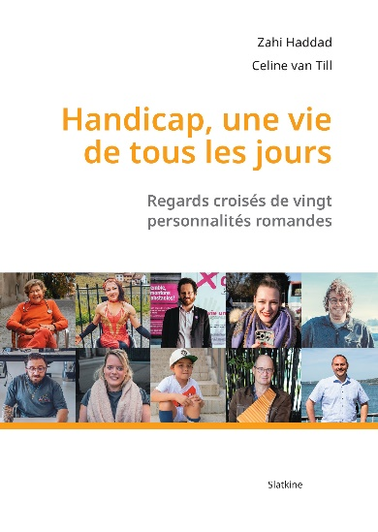](https://www.slatkine.com/fr/editions-slatkine/76178-book-07211297-9782832112977.html)

Coécrit par l’athlète paralympique Celine Van Till (dressage aux Jeux paralympiques de Rio en 2016, athlétisme pour Paris 2024) et Zahi Haddad, ce livre vise à sensibiliser au vécu des personnes en situation de handicap, mais aussi à promouvoir une meilleure application de la Convention de l’ONU relative aux droits des personnes handicapées (CDPH). L’ouvrage donne la parole à vingt personnalités inspirantes et exceptionnelles, qui œuvrent en faveur du bien commun, chacune à sa manière. Vingt romandes et romands actifs dans le monde professionnel, le sport de compétition, la culture ou encore le social et la politique. Vingt intentions, vingt regards et une détermination unique pour relever au quotidien les défis que leur impose notre société. Cet ouvrage raconte toutes ces personnes en situation de handicap.

## Zeno. Un frère décalé, mon frère tout court. Léa Hirschild (2025) Albertine Seuil

[](https://www.seuil.com/ouvrage/zeno-lea-hirschfeld/9782021559675)

Quand vient juillet, Léa Hirschfeld embarque son frère à Zeno, un [*summer camp*](https://zenomountainfarm.org/kindred-programs/)pas comme les autres, dans le Vermont (États-Unis). Là, Anton, jeune homme décalé, se fond dans un groupe où les différences entre les personnes « valides et handicapées » ont été abolies pour faire place à des relations plus directes et plus égalitaires. Les séjours à Zeno, au cœur d’une nature grandiose, sont pour Anton et Léa la promesse d’étés inoubliables et d’expériences fondatrices autour de projets artistiques communs. Alors que son frère gagne en liberté, l’autrice connait un bouleversement intérieur : il existe donc un monde qu’elle pourrait partager avec lui ? Où le mot « frère », longtemps synonyme d’absence et de douleur, trouverait tout son sens ?

## L’autonomie des élèves. Injonctions, pratiques, inégalités. Patrick Rayou (2025) Presses Universitaires de Lyon

[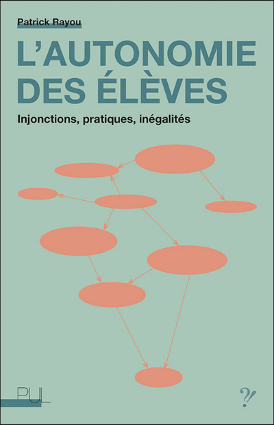](https://pul.univ-lyon2.fr/product/show/9782729714376/lautonomie-des-eleves)

Qu’est-ce que l’autonomie scolaire : un slogan, une démarche pédagogique, une compétence à acquérir ? Si cette notion est devenue centrale dans le système éducatif, comment est-elle mise en œuvre dans les classes ? Pour répondre à ces questions, Patrick Rayou présente d’abord les fondements philosophiques de l’autonomie et ce qu’elle sous-tend dans le domaine pédagogique, entre liberté et contrainte. S’appuyant sur de nombreuses enquêtes de terrain, il saisit ensuite l’autonomie en acte et démontre ainsi que les apprenantes et apprenants ne sont pas toutes et tous égaux face à l’acquisition d’une compétence parfois pensée comme innée. Au-delà de ce constat, Patrick Rayou ouvre des pistes indispensables à la réflexion des équipes de recherche et du corps enseignant comme des parents autour d’une idée qui a perdu en compréhension ce qu’elle a gagné en extension.

## 10 choses que vous aimeriez savoir sur le cerveau. À la découverte de notre organe le plus fascinant Sophie Scott (2025) Quanto | EPFL PRESS

[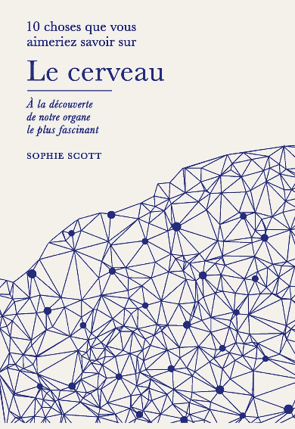](https://www.epflpress.org/produit/1553/9782889156702/)

Si vous vous êtes déjà interrogé sur ce qui se passe dans votre tête (ou celle de quelqu’un d’autre), ce livre est pour vous. Percez les mystères du cerveau, et découvrez comment il façonne notre personnalité et influence nos comportements. Comment les réseaux de neurones fonctionnent-ils ? En quoi chaque cerveau est-il unique ? Que prévoient les neurosciences pour l’avenir ? En répondant à ces questions, et bien d’autres, de façon courte et précise, ce petit livre vous révèlera tous les secrets de notre organe le plus puissant et mystérieux. Voici certaines questions auxquelles le livre s’engage à répondre : Pourquoi restons-nous la même personne ? Comment le cerveau s’est-il formé ? Comment percevons-nous notre environnement ? Comment notre cerveau évolue-t-il avec l’âge ? Pourquoi notre cerveau est-il unique ? Qu’est-ce qui est bon ou mauvais pour notre cerveau ?

## Le souffle de ma vie  Michel Tirabosco et Zahi Haddad (2025) Favre

[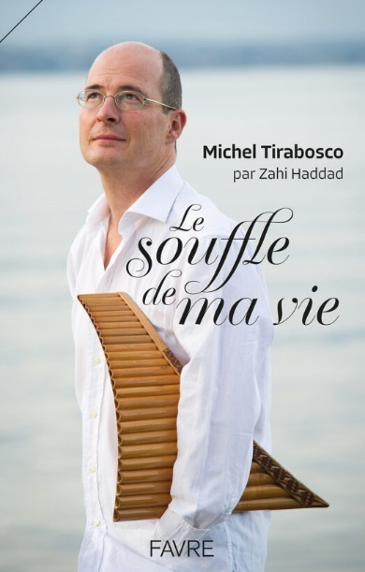](https://www.editionsfavre.com/livres/le-souffle-de-ma-vie/)

Flutiste de renommée internationale, Michel Tirabosco se raconte dans cet ouvrage, entre situation de handicap et carrière exceptionnelle de soliste. Avec humilité, reconnaissance et un peu d’humour, il présente les épreuves qu’il a surmontées et les rencontres qui lui ont permis de grandir humainement et artistiquement. Il évoque aussi son enfance, nous livrant quelques épisodes poignants au cours desquels, Michel skie, roule à vélomoteur et s’entoure d’une joyeuse bande d’amis épris d’aventures. Comme si la différence, qui aurait pu l’isoler, le rend plus fort encore. Pourtant, tout est un défi quand on présente une silhouette pas tout à fait « dans la norme », à commencer par le regard des autres qui n’est jamais facile à supporter. Une véritable leçon de courage, le tout en musique puisque le livre est rythmé de références à des chansons populaires ou à des airs classiques, à écouter si l’on veut poursuivre le partage avec l’artiste.

# Films

Les trailers des films proviennent des maisons de production

## *I’m only blind* Kamelya Alexan (2025) Documentaire. USA

[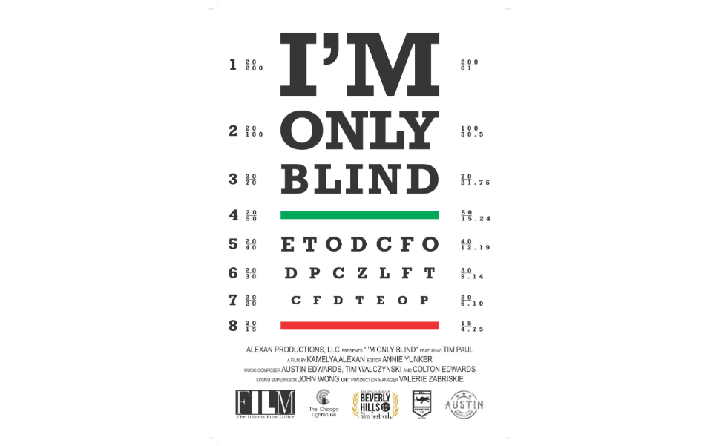](https://reelchicago.com/article/chicago-premiere-of-im-only-blind-inspires-us-to-live-fully/)

Découvrez le parcours extraordinaire d’un marathonien aveugle, originaire de Chicago dans l’Illinois, qui franchit les barrières et défie les attentes. À 66 ans, Tim Paul redéfinit ce que signifie vivre pleinement. Tim refuse de se laisser définir par sa déficience visuelle. Il profite de tout ce que la vie a à offrir et pratique des activités qui dépassent ce que la plupart des gens peuvent accomplir dans leur vie. Il a couru 23 marathons, fait du ski et du vélo, de la voile, de la natation et joue de la flute et du piano. Le film a remporté le prix du public du meilleur documentaire lors du 25e Festival international de Beverly Hills.

[Vers la bande-annonce de *I’m only blind*](https://reelchicago.com/article/chicago-premiere-of-im-only-blind-inspires-us-to-live-fully/) (en anglais)

## Jusqu’à s’oublier Stéphane Kazadi (2024) Documentaire. France

[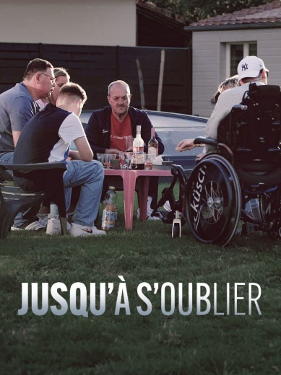](https://france3-regions.franceinfo.fr/pays-de-la-loire/documentaire-jusqu-a-s-oublier-grandir-aupres-d-une-s-ur-ou-d-un-frere-handicape-2947403.html)

Penser au handicap, c’est d’abord penser à la personne touchée et à ses parents. Mais la grande oubliée dans l’histoire, c’est la fratrie, ces frères et sœurs qui grandissent dans l’ombre d’une situation que tout le monde subit. Ils évoluent souvent dans un silence qui cache le poids de leur culpabilité d’être considérés comme normaux et de l’illégitimité à se confier. « Après la mort de mon frère qui souffrait d’une paralysie cérébrale, j’ai décidé de faire éclore cette parole, loin des tabous et lieux communs du handicap. Mon film est donc une tribune pour toutes celles et tous ceux dont la sœur ou le frère est atteint d’un polyhandicap (moteur et cérébral), un portevoix pour Mila, Gabin, Léa, Lætitia et Franck : elles et ils vivent ou ont vécu comme moi auprès d’un être totalement dépendant et se sont construits en réaction. Aujourd’hui, ils affrontent le regard des autres, mais aussi leur propre regard : elles et ils s’autorisent à parler, enfin, d’une souffrance partagée par toutes et tous. » Stéphane Kazadi

## Handicap, aux origines du combat Laetitia Møller (2025) Documentaire. France

[](https://presse.ina.fr/handicap-aux-origines-du-combat/)

Les personnes en situation de handicap forment aujourd’hui la première minorité de France. Pourtant, le handicap – qu’il soit moteur, mental, sensoriel ou psychique – demeure la principale cause de discrimination dans notre société. Malgré des signes d’avancée, comme le succès du film *Un p’tit truc en plus* (réalisé par Artus) ou l’engouement croissant pour les Jeux paralympiques, l’égalité réelle reste hors de portée. Mais connait-on réellement l’histoire de ce combat ? Peut-on « vivre ensemble » sans se connaitre ? Alors que les mouvements antipsychiatriques ont été médiatisés grâce à des figures comme Michel Foucault ou Gilles Deleuze, le handicap moteur, lui, est resté un angle mort de l’histoire sociale française, privé de grands portevoix. Ce documentaire comble ce vide. Il interroge notre rapport au corps, à la norme et à la performance, à travers le récit d’un siècle de résistances souvent passées sous silence.

[Vers la bande-annonce de Handicap, aux origines du combat](https://presse.ina.fr/handicap-aux-origines-du-combat/)

## Marlee Matlin : *not alone anymore* Shoshannah Stern (2025) Documentaire. États-Unis

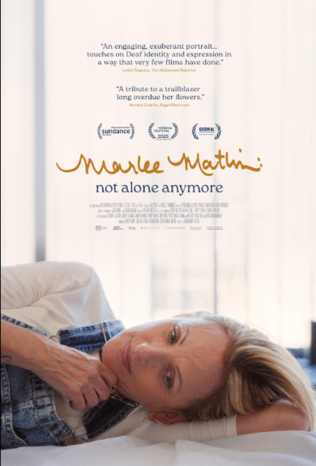

Marlee Matlin est née dans une famille entendante, comme environ 95 % des personnes sourdes. Ayant grandi dans l’Illinois, elle a été confrontée à l’isolement et à la maltraitance. Elle a trouvé sa joie en se produisant dans un théâtre local pour sourds. À l’âge de 19 ans, elle s’est fait connaitre en jouant le rôle principal dans *Les enfants du silence* (1986) aux côtés de William Hurt. En 1987, à 21 ans, elle a remporté le Golden Globe et l’Oscar de la meilleure actrice, devenant ainsi la plus jeune actrice à recevoir ces récompenses et la première actrice sourde à les remporter. Le documentaire retrace son ascension fulgurante vers la célébrité et les défis qu’elle a dû relever dans sa vie privée et sa carrière.

[Vers la bande-annonce de Marlee Matlin](https://aspenfilm.org/film/marlee-matlin-not-alone-anymore-2025/) (en anglais)

## L’attachement Carine Tardieu (2024) Drame. France et Belgique

[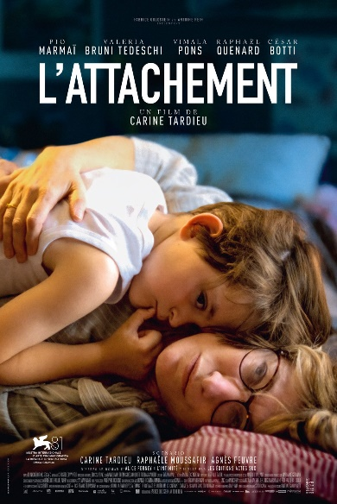](https://clickcinema.ch/fr/film/lattachement/)

Sandra, cinquantenaire célibataire, tient une librairie féministe. Lorsque le couple de l’appartement voisin, Alex et Cécile, doit se rendre à l’hôpital pour l’accouchement de cette dernière, Sandra accepte de s’occuper de leur fils Elliott, âgé de six ans, bien que cette femme ne soit pas très intéressée par les enfants. Des complications surviennent lors de l’accouchement et la mère décède en donnant naissance à une fille prénommée Lucille. Par la suite, Sandra devient de plus en plus une référence féminine importante, non seulement pour le garçon, mais aussi pour le père veuf et pour la petite Lucille.

[Vers la bande-annonce de L’attachement](https://clickcinema.ch/fr/film/lattachement/)

## *Grüsse von Mars* Sarah Winkenstette (2024) Comédie familiale. Allemagne.

[](https://www.kino-zeit.de/film-kritiken-trailer-streaming/gruesse-vom-mars-2024)

Tom, un enfant de dix ans avec un trouble du spectre autistique, est fasciné par l’espace et rêve de devenir astronaute. Mais avant de pouvoir partir pour Mars, il doit relever un tout autre défi : passer ses vacances d’été chez ses grands-parents à la campagne. Le monde ordonné de Tom est bouleversé, car il n’aime ni le changement ni le bruit et encore moins la couleur rouge. Sa mère, qui doit partir à l’étranger pour quelque temps, l’encourage toutefois : « si tu réussis chez grand-mère et grand-père, tu réussiras partout ». Tom se lance donc dans une « mission spatiale personnelle » qui le confronte à des situations inhabituelles. Avec sa sœur et son frère ainés, il navigue dans la vie mouvementée de ses grands-parents, découvre de nouvelles perspectives et se rend compte que l’inconnu peut avoir du charme.

[Vers la bande-annonce *Grüsse von Mars*](https://www.kino-zeit.de/film-kritiken-trailer-streaming/gruesse-vom-mars-2024) (en allemand)

# Podcasts

## Décalés, Podcast de Léa Hirschfeld

Un podcast de discussions intimes autour du handicap mental, physique et psychique avec des personnes qui vivent avec, et des proches qui vivent avec aussi. Léa Hirschfeld explore le handicap par le prisme des récits de vie. D’un questionnement personnel à un projet de vie, elle est convaincue que nos sociétés grandiront grâce au partage d’expériences. En 2021, elle autoproduit Décalés, un podcast de discussions avec des personnes qui vivent directement ou indirectement le handicap. La 1re saison était consacrée aux frères et sœurs. Dans la 2e, des personnes en situation de handicap prenaient le micro, dans le 3e se sont des parents qui racontent. La 4e saison est en anglais et s’intitule *Out of Sync – stories from across the USA*, qui donne la parole aux membres de [Zeno *Mountain Farm*](https://zenomountainfarm.org/)afin de comprendre comment un lieu où tout le monde a sa place rayonne et influence la vie de chacune et chacun.

[Vers les 4 saisons de Décalés Podcast](https://www.decalespodcast.com/saisons)

## Inclusion Europe Radio*. We talk Ambitions, Rights, Belonging*

C’est un podcast sur les droits, les défis et les réalisations des personnes ayant une déficience intellectuelle et de leurs familles à travers toute l’Europe. Grâce à des conversations approfondies avec des autoreprésentantes et autoreprésentants ainsi que des expertes et experts, le podcast met en lumière des expériences d’inclusion, des stratégies pour le changement et des idées pour créer des sociétés plus accessibles et plus équitables. Découvrez comment la collaboration, le plaidoyer et l’action transforment des vies. Dans les derniers épisodes, Milan Šveřepa s’est entretenu avec Theresa Shearer (de [*Enable*](https://www.enable.org.uk/)), Nic Crosby (de [*Small Supports*](https://www.ndti.org.uk/change-and-development/small-supports)) et Peter Fremlin (de [*Disability Debrief*](https://www.disabilitydebrief.org/)).

[Vers le podcast d’Inclusion Europe](https://www.inclusion.eu/podcast) (en anglais)

## *LAB School* Paris ! – De septembre à juin

Ce podcast vous propose de penser ensemble, de la recherche au terrain. À chaque épisode, une enseignante ou un enseignant, une chercheuse ou un chercheur, ainsi qu’un autre membre de l’écosystème éducatif se penchent sur un sujet, mêlant une réflexion globale et une analyse de l’expérience et des questionnements de l’enseignante ou de l’enseignant. Par exemple, en juin 2025 la question de la métacognition a été abordée. L’épisode de mai s’intitule « Agir dans la classe pour la persévérance scolaire ». Ce podcast est à destination des enseignantes et enseignants, des professionnelles et professionnels de l’éducation et de toute personne s’intéressant à ce sujet.

[Vers le podcast de LAB School Paris !](https://www.labschool.fr/podcast-de-septembre-a-juin)

## SZH/CSP Podcast – No9 *Beratung von Akteuren im Bildungsbereich*

Dans cet épisode, Daniel Jucker s’entretient avec Daniel Eggenberger, fondateur de [[*Päda.logics !*](https://paeda-logics.ch/)](https://paeda-logics.ch/) et consultant expérimenté dans le domaine de l’éducation. Eggenberger nous parle de ses projets interdisciplinaires comme la « *Kita-Mobil*» (crèche mobile) – une roulotte proposant une approche pédagogique axée sur la nature – et de sa coopération avec une maison de retraite. L’accent est mis sur son activité de conseil aux crèches et aux écoles. Les thèmes abordés sont le manque de structures, la pénurie et la rotation de personnel, ainsi que les difficultés financières. Il aborde également l’aménagement des locaux ainsi que la qualité de l’encadrement et de la nourriture ; des préoccupations souvent centrales dans ses consultations. Pour assurer la qualité, Eggenberger s’appuie sur des outils d’évaluation. Le rôle de la psychomotricité (par exemple dans le [concept BEKOM](https://bekom.org/)) est aussi abordé. Pour conclure, il partage sa vision : des structures d’accueil holistiques, réunissant sous un même toit crèche, garderie et cantine.

[Vers l’épisode No9 de SZH/CSP Podcast](https://podcast.szh-csps.ch/podcast/szh-podcast-episode-9-beratung-von-akteuren-im-bildungsbereich/) (en allemand)

# Agenda et formation continue

Consultez la liste des congrès, colloques et autres manifestations sur notre site : [Congrès, colloques (csps.ch)](https://www.csps.ch/fr/divers/formations-et-manifestations/congres-colloques)

Recherchez une formation continue sur notre site : [Formation continue (csps.ch)](https://www.csps.ch/fr/divers/formations-et-manifestations/formation-continue)

Annoncer des évènements sur notre site : [annoncer une formation continue ou une manifestation (csps.ch)](https://www.csps.ch/fr/divers/formations-et-manifestations/annoncer-une-formation-continue-ou-une-manifestation)

Une formation ou une manifestation à venir ? En tout temps, vous pouvez annoncer vos évènements sur notre site. Un bon moyen de faire de la publicité gratuitement : [Annoncer une formation continue ou une manifestation (csps.ch)](https://www.csps.ch/fr/divers/formations-et-manifestations/annoncer-une-formation-continue-ou-une-manifestation)

# D’une revue à l’autre

## Les conditions émotionnelles de réussite des processus d’apprentissage. Une attention détendue, un attachement sécure et une constance émotionnelle. Barbara Senckel. *Schweizerische Zeitschrift für Heilpädagogik,* *31*(04), 2-7.

Un enfant gagne en stabilité émotionnelle lorsqu’il franchit de manière satisfaisante les étapes de développement socioémotionnel de la petite enfance. Il dispose ainsi d’une bonne base pour le processus d’apprentissage à venir. L’acquisition d’un attachement sécure et le dépassement du conflit symbiose-autonomie conduisent au développement de la constance émotionnelle. Celle-ci permet à l’enfant de bénéficier d’une attention détachée, nécessaire pour aborder sans crainte les opportunités éducatives. En suivant ce raisonnement, le concept d’attention détachée de Gerald Hüther, puis l’importance d’un attachement sécure (Bowlby et ses successeurs) et enfin le conflit symbiose-autonomie et sa résolution (Mahler, Kaplan) seront exposés.

DOI : <https://doi.org/10.57161/z2025-04-01>

## Quand coopérer et tisser des relations sont plus que des slogans. Aperçu de la Mosaikschule Munzinger. Tatjana Burri, Milena Gautschi, Helena Sallmann et Silvia Schnyder. *Schweizerische Zeitschrift für Heilpädagogik,* *31*(05), 15-22.

À quoi pourrait ressembler l’école de demain ? C’est avec cette question en tête que nous avons visité l’école secondaire de Munzinger à Berne en avril. Avec ses douze classes d’âge et de niveaux mélangés, cet établissement est une « école mosaïque » depuis la rentrée scolaire 2014/2015, c’est-à-dire que les jeunes de la 7e à la 9e année (équivalent à la 9e à la 11e Harmos) y suivent les cours en commun. Le mardi de la semaine portes ouvertes, nous avons pu assister à une unité d’apprentissage autonome et à un cours d’allemand. Cette visite a été l’occasion de nous entretenir avec des parents, une enseignante régulière, un enseignant spécialisé et trois élèves de l’école. Nous avons également mené une interview avec la direction de l’école.

DOI : <https://doi.org/10.57161/z2025-05-03>

## Syndrome d’évitement pathologique des demandes (PDA). L’autonomie et l’équivalence comme piliers d’un soutien inclusif spécifique. Nicole Agathe Chou-Knecht et Regine Götz. *Schweizerische Zeitschrift für Heilpädagogik,* *31*(05), 28-35.

Le syndrome d’évitement pathologique des demandes (*Pathological Demand Avoidance*, PDA) est un syndrome complexe encore peu étudié, qui se caractérise par un évitement extrême des exigences, un besoin élevé de contrôle et de fortes variations d’humeur. Les autrices classent le PDA comme un profil du spectre de l’autisme et s’appuient pour cela sur des concepts neurobiologiques qui sont esquissés dans cet article. Pour les enfants atteints de PDA, l’école est difficile et les met souvent en échec. Les prises en charge spécifiques du PDA (stratégies PANDA) offrent un soutien. La posture pédagogique qui y est associée pourrait-elle changer fondamentalement l’école de demain ?

DOI : <https://doi.org/10.57161/z2025-05-05>